多様な動きをつくる運動 （いろいろな動きに挑戦！わくわく４－１ランド）
名前（ ）

＜ボールを操作する運動の行い方＞
○取り組む運動によって、場所を４つに分けます。

○Ｂ、Ｃ、Ｄのコーナーから２つ以上のものに取り組みましょう。
Ａは、自由コーナーです。
（例）
・Ａ、Ｂ･･･× ・Ａ、Ｃ、Ｄ･･･○
・Ｂ、Ｃ･･･○ ・Ｂ、Ｃ、Ｄ･･･○

○自分が選んだ動きが身につくように、何度もちょうせんしてみましょう。

＜運動の場所＞
ステージ
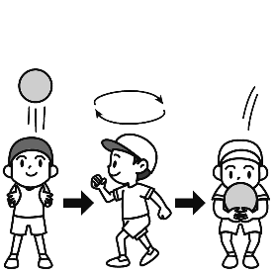  Ａ 自由コーナー  前回取り組んだことを思い出して  いろいろな動きを  しよう！ | Ｂ ゴールにシュートコーナー  ゴールの中にある  フラフープの輪の中にボールを通そう！  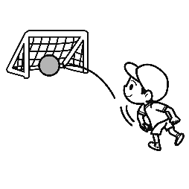
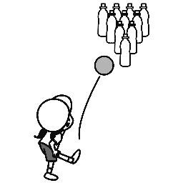  Ｃ 的当てコーナー  平均台の上に  乗っている  ペットボトルの的を  たおそう！ | 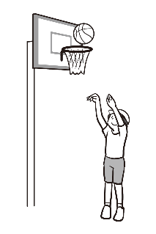  Ｄ バスケットリングにシュートコーナー  きょりを変えて  リングに  シュートしよう！

○今日のめあて
日にち | めあて（したい動きなど）
／
／

○振り返り（こんな動きができたよ、こんな動きにちょうせんしたよ）
（ 月 日 ） | （ 月 日 ）

出典：「小学校体育 簡単！授業で役立つイラスト＆学習カードＣＤ－ＲＯＭ」東洋館出版社

